Kolejne zwycięstwo Webroota w teście wydajnościowym
Firma SERVCOMP informuje, że produkt firmy Webroot zwyciężył w kolejnym teście wydajnościowym.Tym razem przeprowadzonym przez AVLab o nazwie „Test wydajnościowy 2014 pakietów internet security”.

AVLab to polski wortal zajmujący się tematyką oprogramowania antywirusowego, malware i bezpieczeństwa w Internecie.Działania AVLab'u obejmują testowanie programów i dzielenie się wynikami analiz ze wszystkimi użytkownikami, nie są kontrolowani i/lub powiązani w jakikolwiek sposób z żadnym producentem oprogramowania, testy AVLab'u są niezależne i odbywają się w warunkach zbliżonych do rzeczywistości. Same artykuły AVLab'u były już cytowane w innej prasie branżowej, a samymi certyfikatami i wynikami ich testów chwalą się wszyscy producenci oprogramowania antywirusowego.

Sam test przeprowadzony został na 36 produktach z dziedziny oprogramowania antywirusowego. W raporcie tym ocenianych było 12 wskaźników wydajności testowanych produktów, takich jak: zużycie RAMu, CPU i HDD (podczas spoczynku oraz w czasie skanowania), czas kopiowania i archiwizacji plików czy też sam czas skanowania.

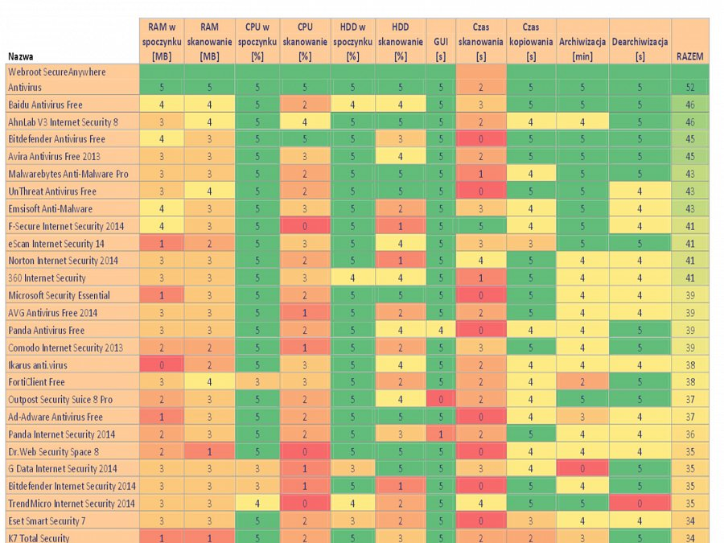

Test AVLab'u, jak i wiele innych podobnych, wygrał produkt firmy Webroot z wynikiem 52 punktów na 55 możliwych. Dodać też trzeba, że w 11 na 12 kategorii Webroot zdobył maksymalną ilość 5 punktów. Najważniejsi konkurenci na rynku, z wynikami na poziomie 39, 34 czy tylko 30 punktów, wypadli bardzo blado w porównaniu z najszybszym antywirusem na świecie.



Webroot SecureAnywhere Endpoint Protection uzyskał nagrodę

Pełny „Test wydajnościowy 2014 pakietów internet security” AVLab pobrać ze strony http://www.webroot-antywirus.pl/wp-content/uploads/2014/03/Performance_test_2014.pdf

a tabelę ze wszystkimi wynikami testowanych produktów zobaczyć możecie Państwo tam na stronie 26.

Produkty firmy Webroota można przetestować pobierając 30 dniową wersję demonstracyjny ze strony polskiego dystrybutora it partners security: http://demo.wrpolska.pl/

